PANDUAN DASAR
ADOBE PREMIERE PRO CC 2014

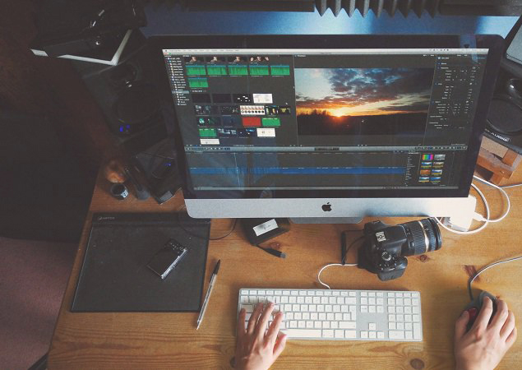
Contact :
Phone : 0896 6666 5781
Email : swidodocom@yahoo.com
Email : swidodo.com@gmail.com
Dibuat Oleh :
S. Widodo
www.s-widodo.com
DAFTAR ISI

BAB 1
MENGENAL ADOBE PREMIERE PRO

Adobe Premiere Pro merupakan program pengolah video pilihan bagi kalangan profesional. Program ini banyak digunakan oleh perusahaan Pembuatan Film/Sinetron, Broadcasting, dan Pertelevisian. Salah satunya adalah BBC dan The Tonight Show. Juga sudah sering digunakan untuk film-film, seperti Dust to Glory, Captain Abu Raed, dan Superman Returns. Untuk tempat lain seperti Confessions Tour oleh Madonna.

Sejarah Adobe Premiere Pro
Premiere Pro adalah penerus yang dirancang ulang untuk Adobe Premiere, dan diluncurkan pada tahun 2003. Premiere Pro dirilis pada tahun 2003, sedangkan Premiere mengacu pada rilis sebelumnya. Premiere adalah salah satu dari NLEs pertama berbasis komputer (sistem editing non-linear), dengan rilis pertama pada Mac pada tahun 1991. Sampai versi Premiere Pro 2.0 (CS2), kemasan perangkat lunak menampilkan galloping horse, karya Eadweard Muybridge, “Sallie Gardner at a Gallop”.

Fitur
Premiere Pro mendukung editing video resolusi tinggi sampai dengan 10.240 × 8192 resolusi, hingga 32-bit per warna saluran, baik RGB dan YUV. Editing sampel-tingkat audio, VST audio plug-in mendukung, dan 5,1 surround sound pencampuran tersedia. Plug-in arsitektur Premiere Pro memungkinkan untuk impor dan ekspor format luar yang didukung oleh QuickTime atau DirectShow, mendukung berbagai video dan file audio format dan codec pada kedua MacOS dan Windows.
BAB 2
MENGENAL AREA KERJA ADOBLE PREMIERE PRO

Memahami Tampilan Awal Adobe Premiere Pro
Jalankan program Adobe Premiere Pro pilih Start > All Programs > Adobe Premiere Pro. Tampilan awal program seperti gambar berikut.
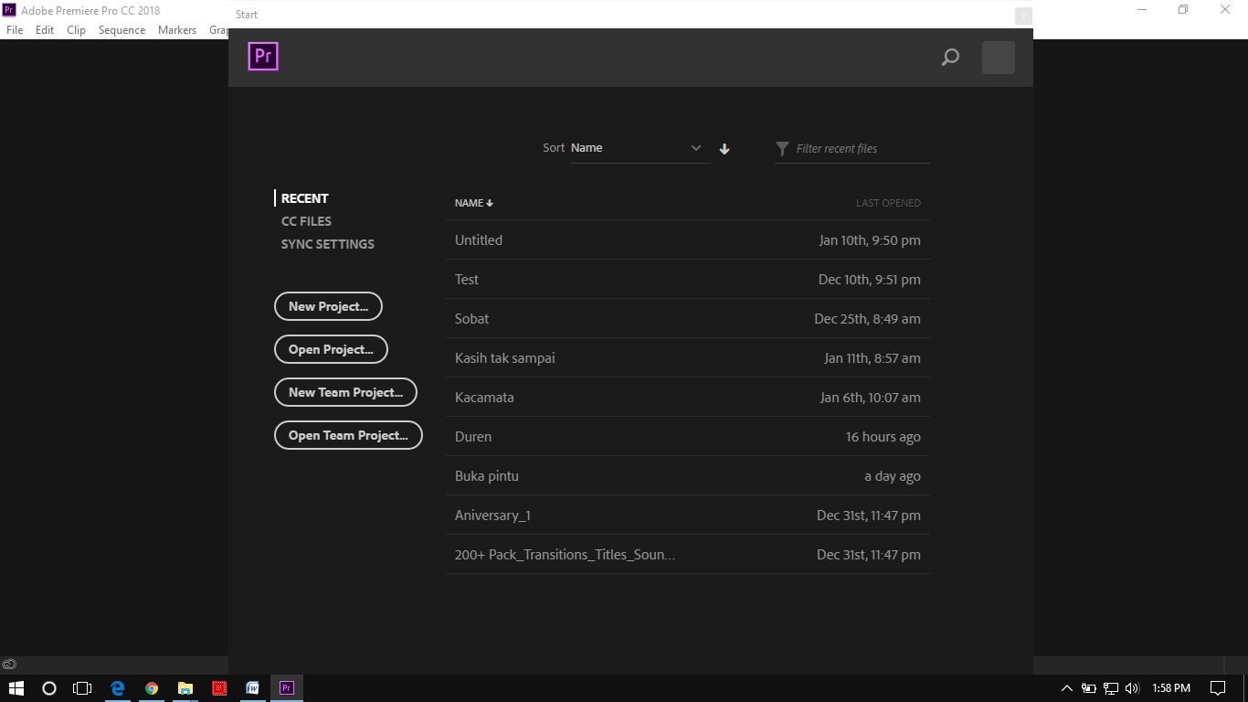

Membuat Project Baru
Jika ini pertama kali membuka aplikasi Adobe Premiere, akan diminta untuk membuat sebuah project terlebih dahulu. Jika sudah memiliki project silahkan pilih salah satu project yang ada di daftar atau klik Open Project jika project tidak tampil di daftar project/recent.

Maka langkah selanjutnya adalah membuat project baru dan mensetingnya, langkahnya :

- Klik tombol New Project yang terdapat pada kotak dialog pembuka. Makan tampil kotak dialog New Project.
- Pada kotak dialog New Project Jangan lupa untuk memberi nama pada project (jika membuat project baru) supaya mudah menemukannya, dan tentukan lokasi penyimananya dan klik tombol Ok seperti gambar dibawah ini:
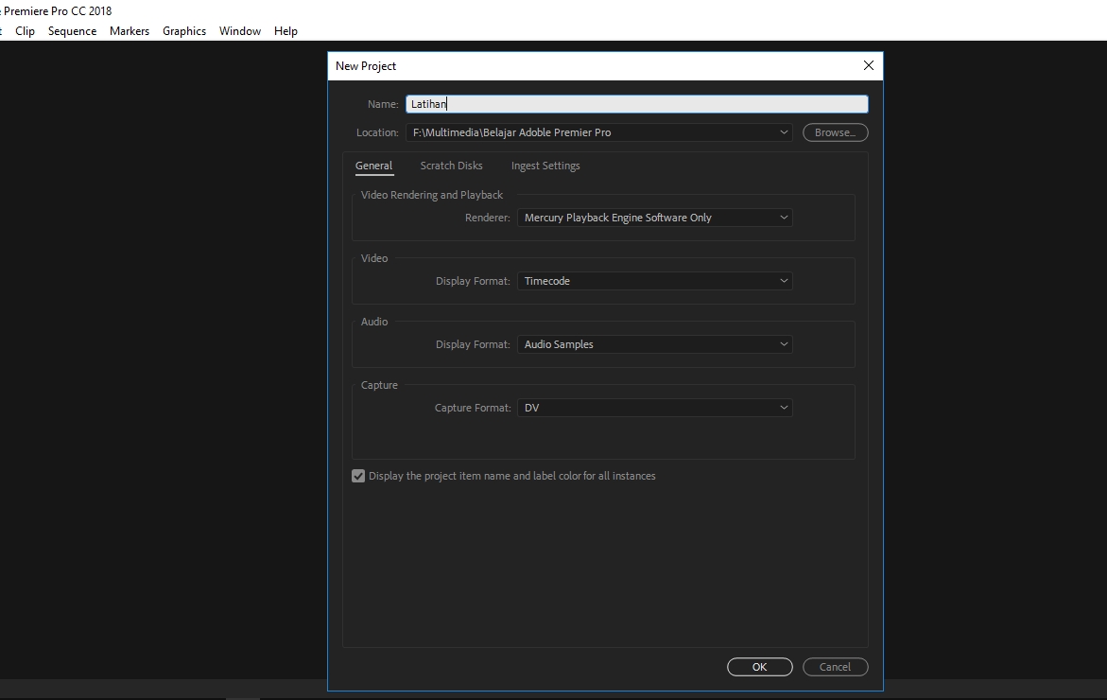

Mengenal Area Kerja Adobe Premiere Pro
Secara garis besar, area kerja di Adobe Premiere Pro terdiri dari 4 bagian utama, yaitu :
- Project Window
- Monitor Window
- Timeline
- Tools Window

Lebih jelasnya dapat dilihat pada gambar berikut, Disini menggunakan Adobe Premiere Pro CC 2014.
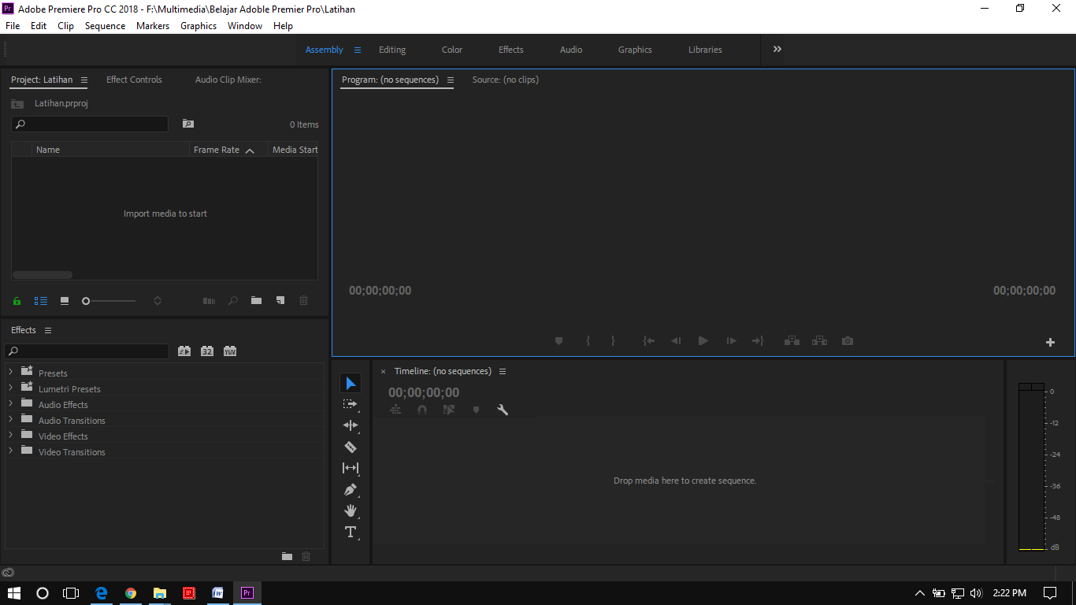

- Project Window
Project Window merupakan tempat untuk menyimpan file – fileyang nanti nya akan dipergunakan untuk penyusunan video, yaitu berupa clip video atau footage foto, audio, dan tittle. Pada project window terdiri dari beberapa tab bagian, tetapi yang sering digunakan yaitu :
- Tab Project : Untuk menampung daftar clip video, footage foto, audio.
- Tab Effect : Daftar efek video dan audio serta beberapa efek transisi video dan audio.
- Tab Control Effect : Untuk mengatur peletakkan video, gambar, besar kecilnya video/gambar ataupun membuat effect secara manuan.

* Jika Tab Project, Effect, Control Effect tidak tampil caranya Klik menu Windows > dan pilih yang tab yang akan ditampilkan.

Fungsi Monitor Window

Monitor Window terdiri dari Source Monitor Window dan Program/Sequence Monitor Window, di sebelah kanan merupakan Program/Sequence Monitor Window, sedangkan sebelah kanan merupakan Source Monitor Window. Source Monitor Window sangat berguna dalam proses trimming/review video sebelum kita masukkan ke dalam Timeline, dan Program Monitor Window digunakan untuk melihat preview hasil editing pada Timeline.

Fungsi Timeline Window
Timeline Window berfungsi untuk penyutingan dan penyusunan dari beberapa source video, foto maupun audio yang digunakan dalam pembuatan video. Timeline bekerja berdasarkan waktu jika dilihat secara horizontal dengan format SMPTE (Society Of Motion Picture And Television Engineers) yang merupakan organisasi dari masyarakat film dan televisi. Satuan format SMPTE adalah : Jam, menit, detik, frame. Sedangankan secara vertikal terdiri atas beberapa track yaitu Track Audio dibagian bawah dan Track Video dibagian atas. Dapat dilihat sebagai berikut :
- Time Display
- Track Video
- Track Audio
- Current Time Maker
- Zoom Togle
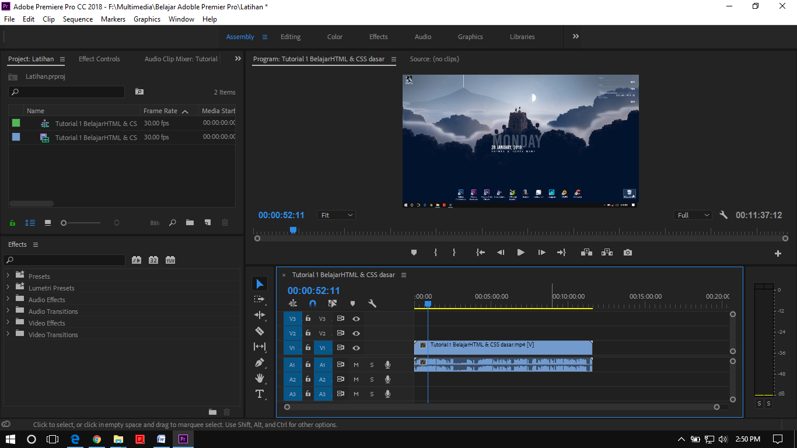

a
d
b
e
c

Fungsi Tools Window
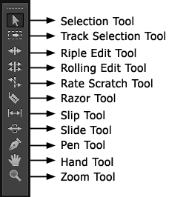
Tools window terdiri dari beberapa tombol peralatan yang paling banyak digunakan dalam penyutingan Clip menjadi sebuah video utuh, untuk detailnya adalah sebagai berikut :

BAB 3
PROSES IMPORT DAN TRIMING

Biasanya setelah mengatur setting project maka langkah-langkah selanjutnya adalah :
- Mengimpor clip
- Melakukan pemilihan scene (proses trimming)
- Menyusun clip ke dalam Timeline Window
- Memberikan Transisi
- Memberikan Efek Video
- Melakukan Transparansi/Superimpose
- Melakukan Animasi
- Memberi Title
- Mengekspor Movie

Mengimpor Clip
Clip adalah sebutan untuk file-file yang dapat dipakai dalam project untuk membangun project di dalam Timeline, dapat berupa file gambar, video dan suara/audio. Format file yang disupport oleh Adobe Premiere Pro adalah QuickTime, Direct Show (Windows only), AVI (Windows only), WAV (Windows only), Adobe Photoshop, JPEG, SGI, Softimage PIC, Targa, TIFF, PICT, Cineon, RLA, Electric Image, Filmstrip, FLC/FLI, EPS (import only), Adobe Illustrator (import only).

Berikut ini langkah-langkah mengimpor clip :
- Pada menu pilih File > Import.
- Maka akan tampil kotak dialog Import, lalu pilih file yang akan diimpor. Selanjutnya tekan Open.
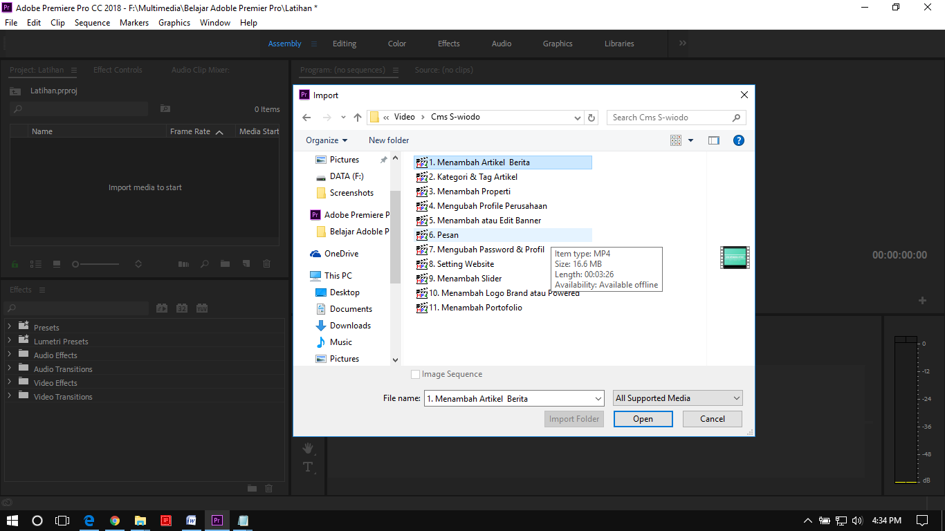

- Maka file yang telah diimpor akan tampil di dalam Project Window.

Melakukan Trimming
File-file hasil capture dan clip hasil import masih merupakan potongan-potongan kasar yang masih harus dilakukan pemilihan atau penyortiran final.

Pada dasarnya proses Trimming adalah menentukan In Point dan Out Point pada clip kemudian hasil trim tersebut dapat disusun ke dalam Timeline menggunakan metode Lift dan Overlay yang akan dijelaskan pada bahasan selanjutnya. Berikut ini langkah-langkahnya :

- Klik dua kali salah satu clip yang ada di dalam Project Window maka clip akan tampil dalam Source Monitor atau drag salah satu clip yang ada di dalam Project Window ke dalam Source Window.

- Kemudian untuk memainkan clip tersebut gunakan tombol Play atau dengan menggeser Playhead ke posisi waktu yang kita inginkan, lalu klik tombol Mark In untuk menandai awal trimming dan Mark Out untuk menandai akhir trimming. Tombol ini berada di sebelah kiri bawah pada Monitor Window.

- Apabila file atau clip yang kita trim merupakan file video yang tersusun atas video dan audio, maka kita dapat memilih format yang akan disusun ke dalam Timeline, dapat berupa video tanpa audio,suara atau hanya audio dan Video dengn audio yang akan imasukkan ke dalam Timeline. Tetapi apabila clip yang kita trim berupa audio aja, maka yang dapat kita masukkan ke Timeline juga berupa audio saja.

- Setelah clip ditrimming maka clip siap untuk disusun di dalam Timeline Window. Untuk menyusun clip hasil trimming ke dalam Timeline Window caranya drag video yang tampil pada Source Monitor Window ke dalam Timeline Window dengan cara drag seperti biasa. Apabila formatnya berupa video maka tempatkan clip hasil trimming pada Track Video, apabila format clip adalah audio maka tempatkan pada Track Audio, tetapi bila formatnya adalah video yang memiliki audio maka tempatkan dalam Track Video selanjutnya format audio yang bersamanya akan menyesuaikan diri menempati Track Audio yang kosong.

